Interruptor de flotador OEM
en versión miniatura
Barcelona, Abril 2019.
WIKA ofrece ahora a los OEM un interruptor de nivel de flotador en miniatura. El modelo RLS-7000/-8000 tiene un punto de conmutación y es óptimo para realizar el control de nivel en depósitos pequeños.

El rendimiento y el diseño del interruptor de flotador cumplen con las necesidades de los OEM que exigen componentes fiables y económicos. Además de la versión estándar, se ofrecen también soluciones con diseño a medida. El RLS-7000/-8000 se adapta a la aplicación de cada cliente mediante diseños personalizados, numerosas conexiones al depósito y un una gran variedad de conexiones eléctricas.

La instalación se puede realizar en posición vertical (RSL-7000) u horizontal (RSL-8000). Su función de conmutación, normalmente abierta (n.a.) o normalmente cerrada (n.c.), puede invertirse mediante una rotación de 180° del cuerpo del flotador (RLS-7000) o del dispositivo completo (RLS-8000).

El nuevo interruptor de nivel de flotador está diseñado para una larga vida útil. El dispositivo está disponible en varios tipos de plásticos robustos y resistentes a los productos químicos con una absorción de agua muy reducida.

Caracteres: 1095
Referencia: RLS-7000/-8000

Fabricante:
WIKA Alexander Wiegand SE & Co. KG
Alexander-Wiegand-Straße 30
63911 Klingenberg/Germany
Tel. +49 9372 132-5049
Fax +49 9372 132-406
vertrieb@wika.com
www.wika.de

Foto WIKA:
Modelo RLS-7000/-8000

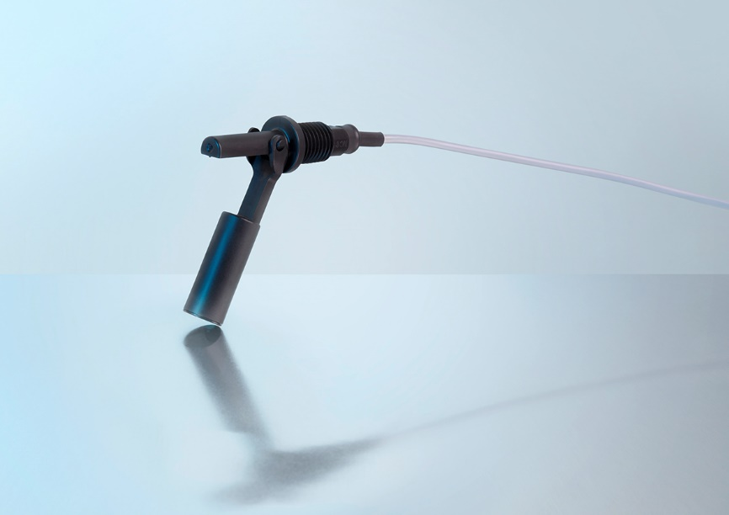

Nota de prensa WIKA04/2019

